# 2020-2023 近几年cv顶级会议主流方向

# fig:

## 感兴趣的几个方向

### 1.图像生成与合成即图上神经网络(生成对抗网络GAN等)

#### struct

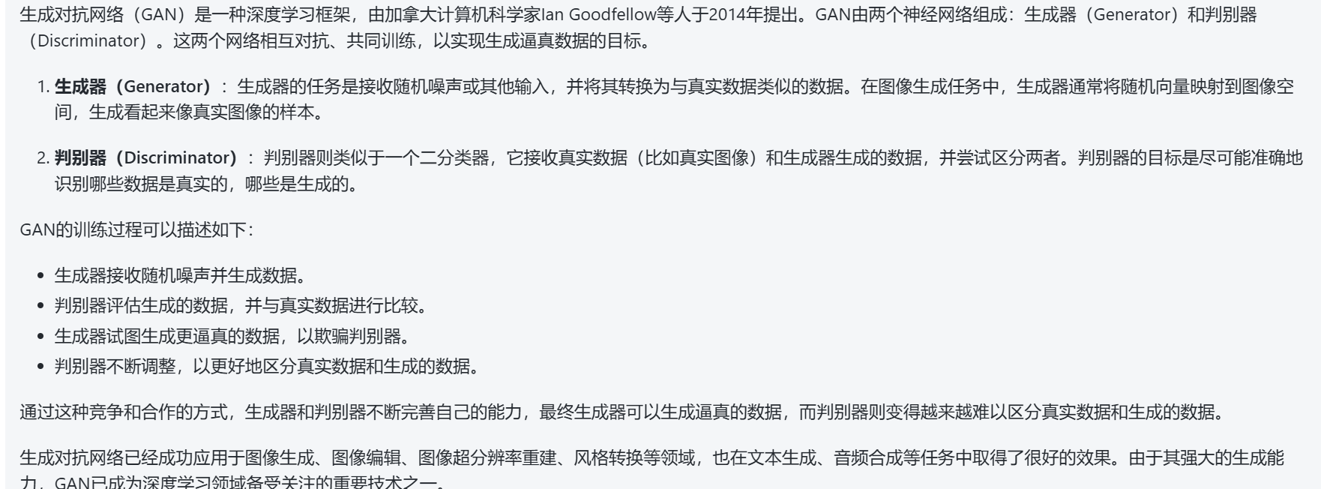

#### type

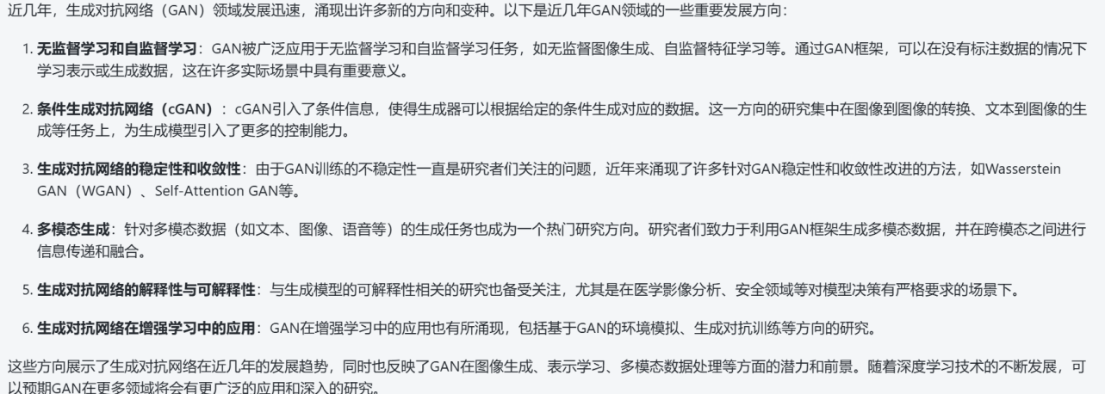

### 2.增强学习（Reinforcement Learning，RL）

#### struct

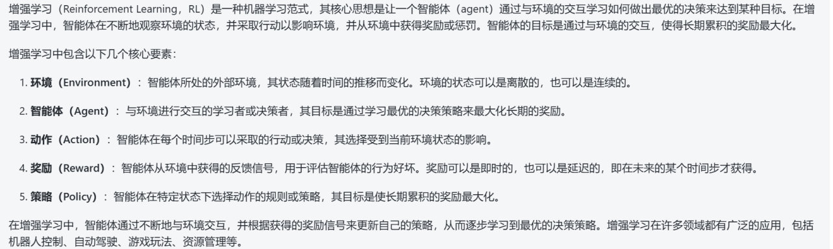

#### type

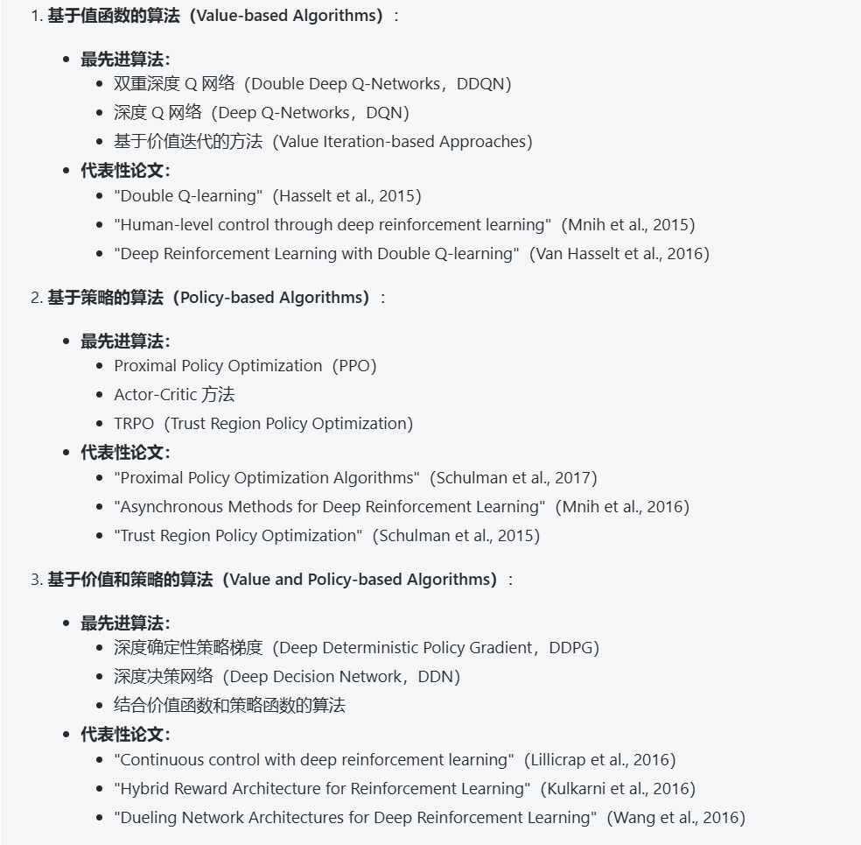

### 3.多模态

#### struct

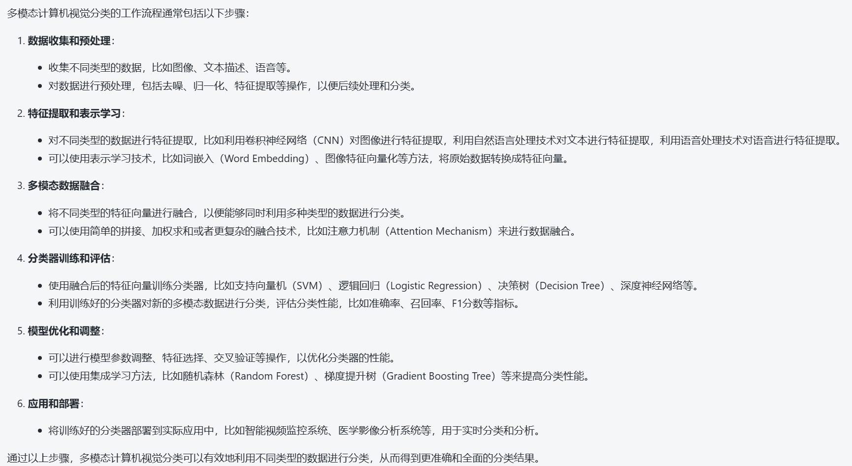

#### type

